Российская Федерация
Иркутская область
Усольское районное муниципальное образование
ДУМА
городского поселения
Мишелевского муниципального образования

Р Е Ш Е Н И Е

От 24.06.2015 | № 108
р.п. Мишелевка

О флаге городского поселения
Мишелевского муниципального образования
Усольского района Иркутской области

В соответствии с законодательством, регулирующим правоотношения в сфере геральдики, и руководствуясь Уставом Мишелевского муниципального образования Усольского района Иркутской области (далее – Мишелевского муниципального образования), Дума городского поселения Мишелевского муниципального образования
Р Е Ш И Л А:
1. Установить флаг Мишелевского муниципального образования в качестве официального символа Мишелевского муниципального образования.
2. Утвердить Положение «О флаге Мишелевского муниципального образования Усольского района Иркутской области» (прилагается).
3. Обнародовать Положение «О флаге Мишелевского муниципального образования Усольского района Иркутской области» в средствах массовой информации.
4. Представить настоящее решение, Положение «О флаге Мишелевского муниципального образования Усольского района Иркутской области» в Геральдический Совет при Президенте Российской Федерации для внесения флага Мишелевского муниципального образования в Государственный геральдический Регистр Российской Федерации.
5. Возложить контроль исполнения настоящего решения на главу городского поселения Мишелевского муниципального образования А.Н.Рахвалова.

Глава городского поселения Мишелевского
муниципального образования А.Н.Рахвалов

Председатель Думы городского поселения
Мишелевского муниципального образования Е.В.Евтеев

Приложение
к решению Думы городского поселения Мишелевского муниципального образования
от 24.06.2015 № 108

ПОЛОЖЕНИЕ
«О ФЛАГЕ ГОРОДСКОГО ПОСЕЛЕНИЯ
МИШЕЛЕВСКОГО МУНИЦИПАЛЬНОГО ОБРАЗОВАНИЯ
УСОЛЬСКОГО РАЙОНА ИРКУТСКОЙ ОБЛАСТИ»

Настоящим положением устанавливается описание, обоснование и порядок использования флага городского поселения Мишелевского муниципального образования Усольского района Иркутской области.

- Общие положения

1.1. Флаг городского поселения Мишелевского муниципального образования Усольского района Иркутской области (далее – флаг Мишелевского муниципального образования) является официальным символом Мишелевского муниципального образования.
1.2. Флаг Мишелевского муниципального образования отражает исторические, культурные, социально-экономические, национальные и иные местные традиции.
1.3. Положение о флаге Мишелевского муниципального образования с приложением на бумажном и электронном носителе хранится в архиве Мишелевского муниципального образования и доступно для ознакомления всем заинтересованным лицам.
1.4. Флаг Мишелевского муниципального образования подлежит государственной регистрации в порядке, установленном федеральным законодательством и законодательством Иркутской области.

- Описание и обоснование символики флага
Мишелевского муниципального образования

2.1. Описание флага Мишелевского муниципального образования:
«Прямоугольное двухстороннее полотнище зеленого цвета с отношением ширины к длине 2:3, воспроизводящее изображение фигур из герба Мишелевского муниципального образования, выполненные белым, черным, синим и желтым цветом».
2.2. Рисунок флага Мишелевского муниципального образования приводится в приложении 1 к настоящему Положению, являющемся неотъемлемой частью настоящего Положения.
2.3. Обоснование символики флага Мишелевского муниципального образования.
Флаг Мишелевского муниципального образования составлен на основе герба Мишелевского муниципального образования и повторяет его символику.
В 1868 году в Иркутской губернии в районе речки Хайтинки, впадающей в Белую, впервые были обнаружены залежи каолиновой глины. Эта глина обладала исключительными свойствами, и по качеству она была сравнима со знаменитыми бельгийскими каолинами. Отсюда глину, добываемую на Голубичной горе, два брата-крестьянина Даниил и Филипп Переваловы из села Узкий Луг возили купцу Сыропятову, который выпускал горшки в предместье Иркутска на реке Ушаковке. Но горшки успехом не пользовались, и через год купец в качестве оплаты долгов продал Переваловым свою фабрику. Предприимчивые братья на базе каолинового месторождения основали в 120 километрах от Иркутска Хайтинскую фарфорофаянсовую фабрику. При заводе возник поселок Мишелевка, получивший свое название по имени одного из первых на заводе искусных печников и горновых мастеров Николая Мишелёва. После переоборудования фабрики и установки паровых машин, фильтрационных прессов, постройки обжигательных горнов и приезда квалифицированных рабочих из европейской России завод начал выпускать высококачественную посуду. А уже в 1873 году на Иркутской промышленной выставке изделия из Хайты отметили большой серебряной медалью «За полезное». В 1887 году в Екатеринбурге фарфору Переваловых (новых хозяев фабрики) присудили серебряную медаль «За трудолюбие и искусство», затем последовала награда в Нижнем Новгороде «За хорошее качество при значительных в Сибири размерах производства». Наконец в 1905 году на Всемирной выставке в Антверпене хайтинский фарфор удостоен высшей награды – Золотой медали. В 1911 году на выставке в Омске фарфоровые изделия получили ещё одну золотую медаль.
В состав Мишелёвского муниципального образования входят рабочий поселок Мишелёвка, включающий также бывшую деревню Нижний Булай и поселок Усолье-7. Кроме того, в Мишелёвское муниципальное образование входят сельские населенные пункты - село Хайта и деревня Глубокий Лог.
Символика герба Мишелёвского муниципального образования отражает славные страницы прошлого и настоящего и потому многозначна.
Большое блюдо (геральдический серебряный безант) – символ фарфоровой посуды, выпускаемой бывшей Хайтинской фабрикой, символ мастерства местных мастеров.
Цветочный узор из фиалок – один из традиционных видов росписи посуды и символ высокохудожественного отражения местного природного колорита.
Горностай, стоящий на блюде и обернувшийся - отражает то, что многие годы такое его изображение было клеймом (товарным знаком) фарфоровой фабрики.
Четыре кружка (геральдическая фигура безант, монета):
– аллегория тех медалей, которые завоевал Хайтинский фарфор на различных выставках до революции (по 2 золотых и серебряных);
- символизируют все населённые пункты, составляющие единое поселение: п. Мишелевка, с. Хайта, п. Усолье-7, д. Глубокий Лог.
Белый (серебряный) квадрат – аллегория кристалла соли, как символическое отражение принадлежности муниципального образования к Усольскому району.
Зеленое поле герба – символ того, что подавляющую часть земель поселения занимают леса (70%), луговые и пойменные территории (14%);
Зелёный цвет символизирует весну и природу, здоровье, молодость и надежду.
Белый цвет (серебро) – символ чистоты, открытости, божественной мудрости, примирения.
Чёрный цвет символизирует благоразумие, мудрость, скромность, честность.
Синий цвет (лазурь) – символ чистого неба, возвышенных устремлений, искренности, преданности, возрождения.
Желтый цвет (золото) – символ высшей ценности, величия, богатства, урожая.
2.4. Авторская группа.
Идея флага: Константин Моченов (Химки).
Художник и компьютерный дизайн: Анна Гарсия (Москва).
Обоснование символики: Вячеслав Мишин (Химки).

3. Порядок воспроизведения и размещения флага
Мишелевского муниципального образования

3.1. Воспроизведение флага Мишелевского муниципального образования, независимо от его размеров и техники исполнения, должно точно соответствовать описанию, приведенному в пункте 2.1. настоящего Положения.
3.2. Порядок одновременного размещения Государственного флага Российской Федерации, флага Иркутской области, флага Мишелевского муниципального образования, иных флагов производится в соответствии с федеральным законодательством, законодательством Иркутской области, регулирующим правоотношения в сфере геральдического обеспечения.
3.3. При одновременном размещении Государственного флага Российской Федерации (или флага Иркутской области) и флага Мишелевского муниципального образования флаг Мишелевского муниципального образования располагается справа (размещение флагов: 1-2).
3.4. При одновременном размещении Государственного флага Российской Федерации (1), флага Иркутской области (2) и флага Мишелевского муниципального образования (3), Государственный флаг Российской Федерации располагается в центре. Слева от Государственного флага Российской Федерации располагается флаг Иркутской области, справа от Государственного флага Российской Федерации располагается флаг Мишелевского муниципального образования (размещение флагов: 2-1-3).
3.5. При одновременном размещении четного числа флагов (например, 8-ми), Государственный флаг Российской Федерации (1) располагается левее центра. Справа от Государственного флага Российской Федерации располагается флаг Иркутской области (2), слева от Государственного флага Российской Федерации располагается флаг Усольского района (3). Справа от флага Иркутской области располагается флаг Мишелевского муниципального образования (4). Остальные флаги располагаются далее поочередно слева и справа в порядке ранжирования (размещение флагов: 7-5-3-1-2-4-6-8).
3.6. При одновременном размещении нечетного числа флагов (например, 9-ти), Государственный флаг Российской Федерации (1) располагается в центре. Слева от Государственного флага Российской Федерации располагается флаг Иркутской области (2), справа от Государственного флага Российской Федерации располагается флаг Усольского района (3). Слева от флага Иркутской области располагается флаг Мишелевского муниципального образования (4). Остальные флаги располагаются далее поочередно справа и слева в порядке ранжирования (расположение флагов: 8-6-4-2-1-3-5-7-9).
3.7. Расположение флагов, установленное в пунктах 3.3. – 3.6. указано «от зрителя».
3.8. При одновременном размещении Государственного флага Российской Федерации, флага Иркутской области, флага Усольского района, флага Мишелевского муниципального образования размер флага Мишелевского муниципального образования не может превышать размеры других флагов.
3.9. При одновременном размещении Государственного флага Российской Федерации, флага Иркутской области, флага Усольского района, флага Мишелевского муниципального образования высота размещения флага Мишелевского муниципального образования не может превышать высоту размещения других флагов.
3.10. При одновременном размещении Государственного флага Российской Федерации, флага Иркутской области, флага Усольского района, флага Мишелевского муниципального образования все флаги должны быть выполнены в единой технике.
3.11. В знак траура флаг Мишелевского муниципального образования приспускается до половины высоты флагштока (мачты). При невозможности приспустить флаг, а также, если флаг установлен в помещении, к верхней части древка выше полотнища флага крепится черная сложенная пополам и прикрепленная за место сложения лента, общая длина которой равна длине полотнища флага, а ширина составляет не менее 1/10 от ширины полотнища флага.
3.12. При вертикальном вывешивании флага Мишелевского муниципального образования, флаг должен быть обращен лицевой стороной к зрителям и свободным краем вниз.
3.13. Порядок изготовления, хранения и уничтожения флага Мишелевского муниципального образования, бланков и иных носителей изображения флага Мишелевского муниципального образования устанавливается администрацией Мишелевского муниципального образования.

4. Порядок использования флага Мишелевского муниципального образования

4.1. Флаг Мишелевского муниципального образования установлен (поднят, размещен, вывешен) постоянно:
1) на зданиях органов местного самоуправления Мишелевского муниципального образования, муниципальных предприятий и учреждений, находящихся в муниципальной собственности Мишелевского муниципального образования;
2) в залах заседаний Думы городского поселения Мишелевского муниципального образования;
3) в кабинетах главы Мишелевского муниципального образования, выборных должностных лиц местного самоуправления Мишелевского муниципального образования; главы администрации Мишелевского муниципального образования.
4.2. Флаг Мишелевского муниципального образования устанавливается при проведении:
1) протокольных и официальных мероприятий;
2) торжественных мероприятий, церемоний с участием должностных лиц органов государственной власти области и государственных органов области и (или) Усольского района, главы Мишелевского муниципального образования, официальных представителей Мишелевского муниципального образования;
4.3. Флаг Мишелевского муниципального образования может устанавливаться:
1) в кабинетах заместителей главы Мишелевского муниципального образования, заместителей главы администрации Мишелевского муниципального образования, руководителей и их заместителей отраслевых, структурных подразделений администрации Мишелевского муниципального образования, руководителей и их заместителей муниципальных предприятий, учреждений и организаций Мишелевского муниципального образования;
2) на транспортных средствах главы Мишелевского муниципального образования, пассажирском транспорте и другом имуществе, предназначенном для транспортного обслуживания населения Мишелевского муниципального образования;
3) на жилых домах, зданиях предприятий и организаций в дни государственных праздников, торжественных мероприятий, проводимых органами местного самоуправления Мишелевского муниципального образования, общественными объединениями, предприятиями, учреждениями и организациями независимо от организационно-правовой формы, а также во время семейных торжеств.
4.4. Изображение флага Мишелевского муниципального образования может размещаться:
1) на форме спортивных команд и отдельных спортсменов, представляющих Мишелевское муниципальное образование;
2) на заставках местных телевизионных программ;
3) на официальных сайтах органов местного самоуправления Мишелевского муниципального образования в информационно-коммуникационной сети «Интернет»;
4) на всех видах транспорта Мишелевского муниципального образования;
5) на бланках удостоверений лиц, осуществляющих службу на должностях в органах местного самоуправления, муниципальных служащих, депутатов Думы городского поселения Мишелевского муниципального образования, членов иных органов местного самоуправления, служащих (работников) муниципальных предприятий, учреждений и организаций, находящихся в муниципальной собственности Мишелевского муниципального образования;
6) на бланках удостоверений к знакам различия, знакам отличия, установленных муниципальными правовыми актами;
7) на визитных карточках лиц, осуществляющих службу на должностях в органах местного самоуправления, муниципальных служащих, депутатов Думы городского поселения Мишелевского муниципального образования, членов иных органов местного самоуправления, служащих (работников) муниципальных предприятий, учреждений и организаций, находящихся в муниципальной собственности Мишелевского муниципального образования;
8) на официальных периодических печатных изданиях, учредителями которых являются органы местного самоуправления Мишелевского муниципального образования, предприятия, учреждения и организации, находящиеся в муниципальной собственности Мишелевского муниципального образования, муниципальные унитарные предприятия Мишелевского муниципального образования;
9) на знаках различия, знаках отличия, установленных муниципальными правовыми актами;
10) на конвертах, открытках, приглашениях, календарях, а также на представительской продукции (значки, вымпелы, буклеты и иная продукция) органов местного самоуправления и муниципальных органов Мишелевского муниципального образования.
4.5. Флаг Мишелевского муниципального образования может быть использован в качестве основы для разработки наград и почетных званий Мишелевского муниципального образования.
4.6. Размещение флага Мишелевского муниципального образования или его изображения в случаях, не предусмотренных пунктами 4.1. – 4.5. настоящего Положения, является неофициальным использованием флага Мишелевского муниципального образования.
4.7. Размещение флага Мишелевского муниципального образования или его изображения в случаях, не предусмотренных пунктами 4.1. – 4.5. настоящего Положения, осуществляется по согласованию с органами местного самоуправления Мишелевского муниципального образования, в порядке, установленном муниципальными правовыми актами Мишелевского муниципального образования.

5. Контроль и ответственность за нарушение настоящего Положения

5.1. Контроль соблюдения установленных настоящим Положением норм возлагается на управление делами администрации Мишелевского муниципального образования.
5.2. Ответственность за искажение флага Мишелевского муниципального образования или его изображения, установленного настоящим Положением, несет исполнитель допущенных искажений.
5.3. Нарушениями норм использования и (или) размещения флага Мишелевского муниципального образования или его изображения являются:
1) использование флага Мишелевского муниципального образования, в качестве основы гербов, эмблем и флагов общественных объединений, муниципальных предприятий, учреждений и организаций, независимо от их организационно-правовой формы;
2) использование в качестве средства визуальной идентификации и рекламы товаров, работ и услуг, если реклама этих товаров, работ и услуг запрещена или ограничена в соответствии с федеральным законодательством;
3) искажение флага Мишелевского муниципального образования или его изображения, установленного в пункте 2.1. части 2 настоящего Положения;
4) использование флага Мишелевского муниципального образования или его изображения с нарушением норм, установленных настоящим Положением;
5) изготовление флага Мишелевского муниципального образования или его изображение с искажением и (или) изменением композиции или цветов, выходящим за пределы вексиллологически допустимого;
6) надругательство над флагом Мишелевского муниципального образования или его изображением, в том числе путем нанесения надписей, рисунков оскорбительного содержания, использования в оскорбляющем нравственность качестве;
7) умышленное повреждение флага Мишелевского муниципального образования.
5.4. Производство по делам об административных правонарушениях, предусмотренных пунктом 5.3, осуществляется в порядке, установленном статьей 9 главы 3 Закона Иркутской области от 9 декабря 2009 года № 97/63-оз "Об административной ответственности за правонарушения, посягающие на порядок осуществления государственной власти и местного самоуправления в Иркутской области".

6. Заключительные положения

6.1. Внесение в композицию флага Мишелевского муниципального образования каких-либо изменений допустимо в соответствии с законодательством, регулирующим правоотношения в сфере геральдического обеспечения.
6.2. Право использования флага Мишелевского муниципального образования, с момента утверждения его Думой городского поселения Мишелевского муниципального образования в качестве официального символа, принадлежит органам местного самоуправления Мишелевского муниципального образования.
6.3. Флаг Мишелевского муниципального образования, с момента утверждения его Думой городского поселения Мишелевского муниципального образования в качестве официального символа, согласно п.2 ч.6 ст.1259 части 4 Гражданского кодекса Российской Федерации «Об авторском праве и смежных правах», авторским правом не охраняется.
6.4. Настоящее Положение вступает в силу со дня его официального опубликования.

Приложение: рисунок флага Мишелевского муниципального образования.

Глава городского поселения
Мишелевского муниципального образования А.Н.Рахвалов

ПРИЛОЖЕНИЕ 1
к Положению «О флаге
Мишелевского муниципального образования
Усольского района
Иркутской области»
от 24.06. 2015 № 108

РИСУНОК ФЛАГА
МИШЕЛЕВСКОГО МУНИЦИПАЛЬНОГО ОБРАЗОВАНИЯ
УСОЛЬСКОГО РАЙОНА

ИРКУТСКОЙ ОБЛАСТИ
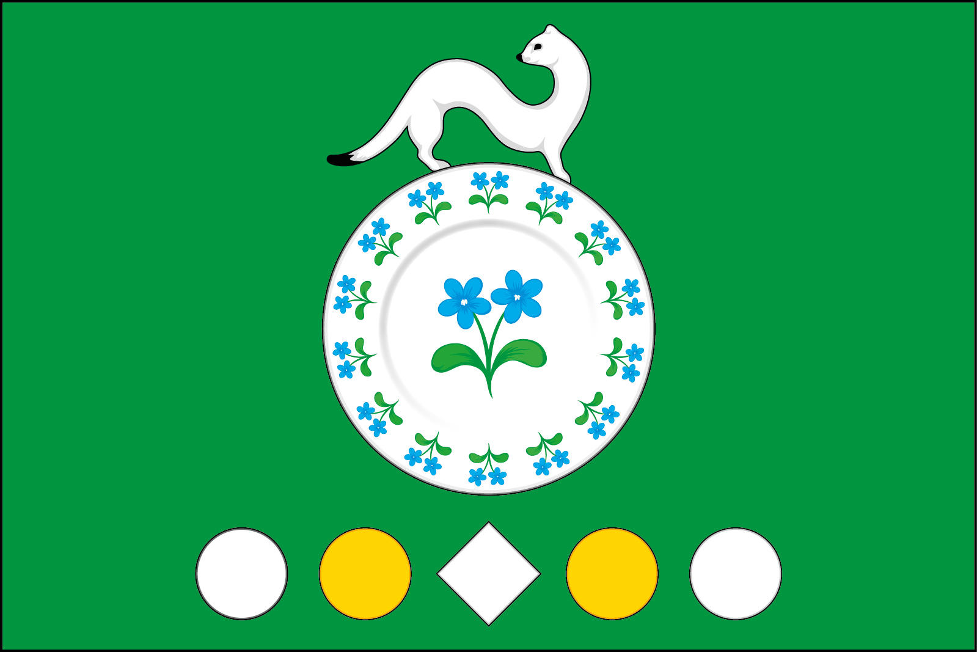
(лицевая сторона)

(оборотная сторона)

